AUTO DE CONSTATAÇÃO – 041/2026 – 2ª CIA/BPMA

- Entidade autuante: ( X ) Polícia Militar Ambiental – PMA

Batalhão: BPMA | Cia: 2ª CIA | Pelotão: 1º PELOTÃO | Grupamento: GPA
Número do AIA: AUT-E/C1F69F-2026 |  | Solicitante do Auto de Constatação: Gestor
Nome/Razão Social do Autor: ERIVAN SILVEIRA LIMA |  | Endereço do Autor: AV. MONSENHOR LINCONL, N. 1066, CENTRO -
Município:Colmeia |  | UF: TO

- Dados do responsável pela constatação

Nome: LELLIS FLÁVIO OLIVEIRA SANTOS | Matrícula: 960138
Posto/Grad.: ST QPPM | Formação Acadêmica: SUPERIOR INCOMPLETO

- Local e natureza

Local: Fazenda Buritizal, km 03,
Ponto de referência: vicinal proxima a chegada em colmeia, vindo de Pequizeiro, Zona Rural, Colmeia - TO
Coordenada (Latitude):  -8.70831078 | Coordenada (Longitude):  -48.77489639

X | Flora |  |  | Poluição
 | Dano Ambiental |  |  | Mineração
 | APP |  |  | Período de Defeso
 | Perícia |  |  | Fauna (transporte ilegal de ave silvestre em cativeiro)
 | Recuperação de Área Degradada |  |  | Atividade Potencialmente Poluidora
 | Pesca |  |  | Unidade de Conservação
 | Espécie Ameaçada de Extinção |  |  | Outros

- Descrição dos fatos
Em cumprimento à Ordem de Serviço nº 046/2026/BPMA, referente à Operação Protetor do Bioma, esta equipe realizou fiscalização ambiental na Fazenda Buritizal, de propriedade do senhor Erivan Silveira Lima, localizada no município de Colméia/TO, onde, por meio da análise de carta-imagem, foi constatado o impedimento da regeneração natural de vegetação nativa em Área de Reserva Legal (ARL), abrangendo 21,58 hectares, sendo adotadas as medidas administrativas e legais cabíveis.

- Dos Fatos

Na data e horário mencionados neste boletim de atendimento, em cumprimento a OS 046/2026/BPMA OPERAÇÃO PROTETOR BIOMA- BRASIL CONTRA O CRIME ORGANIZADO, Por meio da análise de carta imagem e de imagens de satélite, esta equipe identificou o impedimento da regeneração natural de vegetação nativa em Área de Reserva Legal, abrangendo 21,58 hectares, localizada na Fazenda Buritizal, zona rural do município de Colméia/TO. Diante da constatação da infração ambiental, o responsável foi devidamente autuado, sendo a respectiva Área de Reserva Legal embargada, com a adoção das demais medidas administrativas e legais cabíveis.

- Conclusão
Diante do ilícito ambiental constatado, foi lavrado o Auto de Infração nº AUT-E/C1JF69F, no valor de R$ 110.000,00 (cento e dez mil reais), bem como o Termo de Embargo nº EMB-E/CBBEE0-2026. Também foi lavrado Termo Circunstanciado de Ocorrência (TCO) em desfavor do autuado, o qual assumiu o compromisso de comparecer em juízo quando regularmente intimado. Por fim, o envolvido foi devidamente orientado a procurar o órgão ambiental competente, a fim de adotar as providências necessárias à regularização da situação e ao cumprimento das medidas administrativas impostas.

- Anexos (Memorial Fotográfico)

Foto – 01  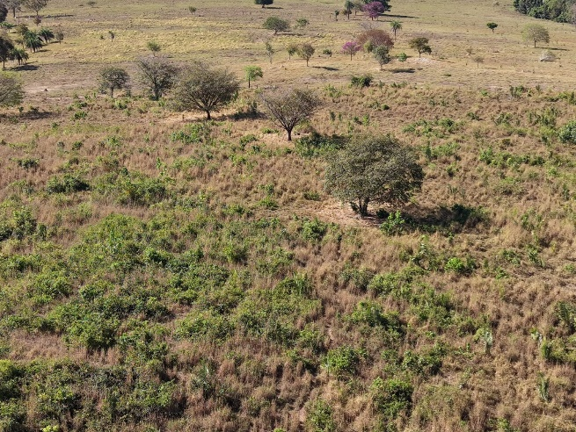 | Foto - 02  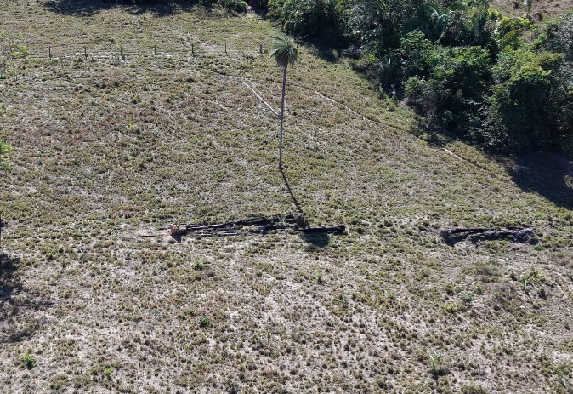
Foto – 03  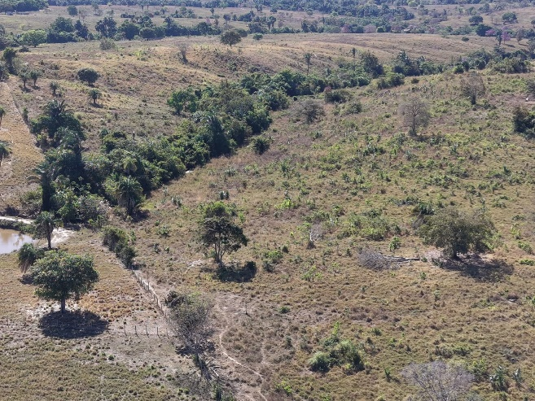 | Foto – 04  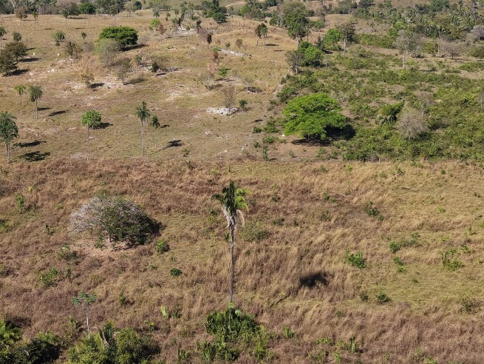

- Responsáveis pela elaboração do documento

Nome: LELLIS FLAVIO OLIVEIRA SANTOS  Local: ARAGUAÍNA Data: 06/08/2026  Assinatura digital  Agente de Fiscalização  Matrícula 960138 | Nome: PAULO IGOR DA SILVA ROCHA  Local: ARAGUAÍNA Data: 06/08/2026  Assinatura digital  Agente de Fiscalização  Matrícula 11212519
Araguaína, 06 de agosto de 2026

